Рекомендуемые задания для воспитанников группы раннего возраста
от 1 года до 2 лет
13 апреля 2020 года

Расширение ориентировки в окружающем и развитие речи
Тема: «Ознакомление с насекомыми»
Познакомить с видами насекомых (бабочка, жук, кузнечик и др.).
Учить находить насекомых на картинках и называть их;
Познакомить с их основными признаками (кто летает, кто ползает, кто кусается и т. д.)
Воспитывать бережное отношение ко всему живому.

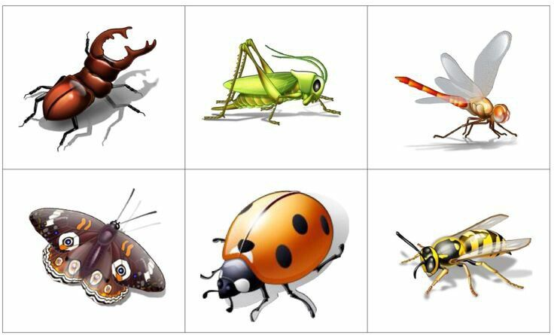

Выучите стихотворение:
Божья коровка,
Лети на небо,
Там твои детки
Кушают конфетки –
Всем по одной,
А тебе ни одной!

Рекомендуемая дидактическая игра с детьми:
«Покажи и назови»
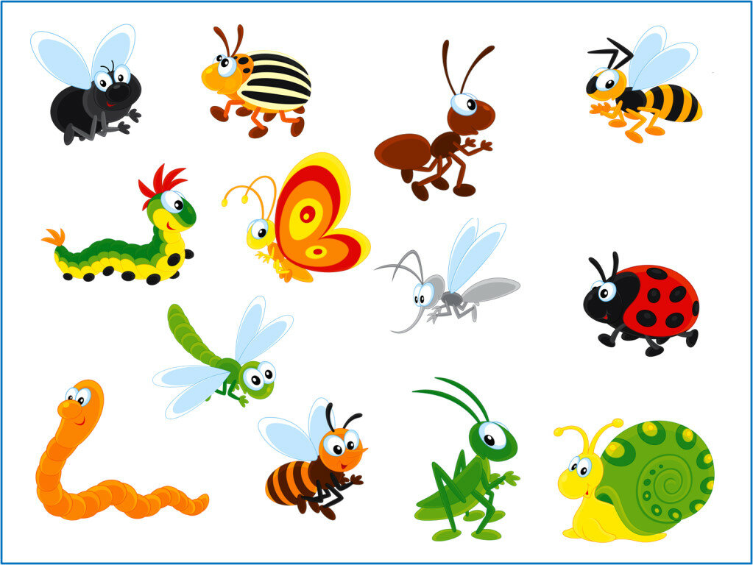

Рассмотрите картинку. Предложите ребенку найти и показать бабочку, кузнечика, пчелу и др. Попросите назвать их. Можно изобразить, как прыгает кузнечик, как бабочка машет крыльями, как ползает жук.

Рекомендуемая для прочтения детям художественная литература:
Агния Барто «Птичка»
Села птичка на окошко.
Посиди у нас немножко,
Подожди, не улетай!
Улетела… Ай!
По желанию – можно выучить.

